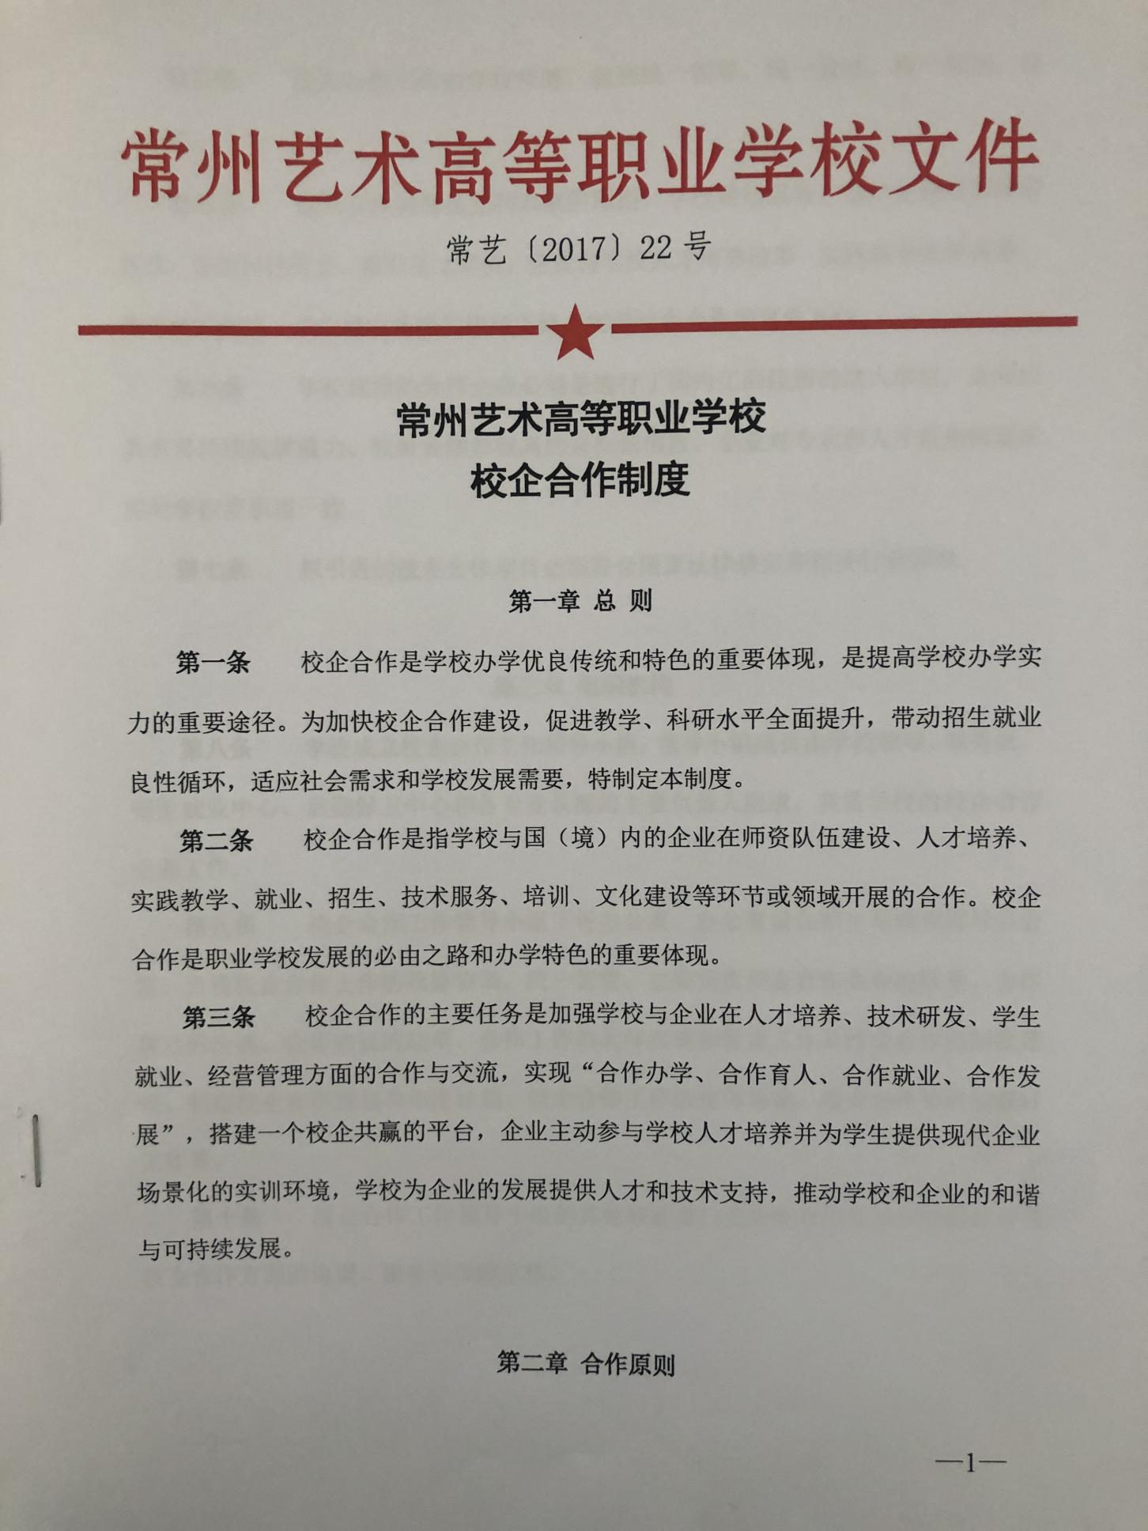

第四条 校企合作工作由学校统筹，做到统一领导、统一管理、统一规划、统一实施。
第五条 校企合作要遵循互利双赢的原则，学校通过服务，帮助企业增加经济效益、促进科技进步、提升员工素质；企业为学校人才培养改革、实践教学条件改善、教师实践锻炼、学生就业等提供相应支持，实现校企合作的良性互动。
第六条 学校选择的合作企业必须是进行了国内工商注册的法人单位，企业应具有可持续发展能力、较好业绩和较高的合作诚信度，企业对专业和人才规格的需求应与学校要求相一致。
第七条 拟引进的校企合作项目必须符合国家法律规定和相关行业标准。

第三章 组织机构
第八条 学校成立校企合作工作领导小组，领导小组成员由学校领导、教务处、招生就业中心、后勤保卫中心和各专业系部的主要负责人组成，负责学校的校企合作全面工作。
第九条 校企合作工作领导小组下设办公室，办公室设在招生与就业指导办公室，负责校企合作工作的统筹协调，统一管理。主要负责校企合作企业的联系、合作项目的洽谈、合作协议的起草、合作工作的具体实施和管理工作及校企合作的制度建设、制定校企合作规划和年度计划、校企合作工作的整体协调、校企合作协议的签订工作等。
第十条 校企合作工作领导小组的其他职能部门负责配合招生就业办做好有关校企合作方面的协调、服务和保障工作。

第四章 合作内容与运行管理
第十一条 校企合作的主要内容：校企合作进行专业建设和课程开发；校企共建校内外实训、实习基地；共同实施生产性合作项目；校企联合进行技术开发和推广；技术人员相互兼职，师资队伍建设；学生顶岗实习；订单培养；职业培训工作等。
第十二条 学校支持各专业教研室与企业开展各种形式的合作，各专业教研室制定校企合作工作方案和实施办法，报校企合作工作领导小组审核，实训中心备案。
第十三条 由招生与就业指导办公室牵头，组织有关部门进行合作项目评价审查和可行性论证，并形成论证报告，报领导小组审批，对涉及学校重大财、物的校企合作项目需报学校研究决定。
第十四条 合作协议签订后，招生与就业指导办公室要根据项目合作的实际需要制定相关的管理制度和管理措施，学校各职能部门根据协议要求做好配合和支持工作，校企合作项目在实施过程中的各种档案资料（含图片、影像资料），由办公室负责整理归档。
第十五条 学校校企合作工作领导小组每年组织对校企合作工作的年度考核，主要从校企合作项目的资源使用、课程建设及人才培养、实践教学、师资培养、职业培训、技术服务等情况进行年度考核。考核结果纳入学校行政目标考核。

第五章 奖励机制
第十六条 学校建立校企合作奖励机制，表彰在校企合作工作中做出突出贡献的先进集体和个人。
第十七条 对确实有发展前景和操作的良好的合作项目，学校将在政策上给予重点保证和倾斜。
